もうすぐ一年生

马 上 上 一 年 级 了

こどもの なまえを にほんの もじで かいて みましょう。
请在下面用日语写上您孩子的名字

到入学仪式前为止的心理准备

关于入学前的心得和心理准备

1.「到入学前为止... 」家长不要着急。
2．孩子的健康最重要。
3. 孩子的基本生活习惯的养成是学校生活的第一步。
4. 培养孩子的独立心，尽量不要「帮助 」。
5. 理解孩子的生活是从玩儿开始。
6. 抽出时间和孩子一起玩。
7. 认识上学的路，使孩子安全地上学。

入学前所需做的事

1. 培养孩子自己的事自己做的习惯。
2. 一个人会穿脱上衣和裤子。
3. 孩子自己整理使用的东西和携带物。
4. 养成洗脸，刷牙等习惯。
5. 养成饭前便后洗手的习惯。
6. 能清楚地说明自己在想的事和有必要的事
忘记的东西，丢失的东西，上厕所，头疼，肚子疼等不知怎么办时的对策。
7. 不挑食，尽量在20分钟内吃完。
8. 能清楚地说自己的名字，地址，父母的名字和电话号码。
9. 叫到自己名字时，能响亮地回答。
10. 养成早起早睡的习惯。
11. 能认识横道线的标识和信号，正确地过马路。
12. 能友好地和同学玩儿。
13. 能正确地拿好铅笔和筷子。

入学前 ..「能做下面的事吗？」

 | 内容 | 会 | 不
１ | 能读写自己的名字？
２ | 能面向说话的人安静地听吗？
３ | 能区别左面，右面吗？
４ | 能说颜色的名字吗？
５ | 能折叠纸吗？
６ | 能打绳结吗？
７ | 能用剪刀剪东西吗？
８ | 能拧抹布吗？

准备学习用品和其它

◆家庭需购用品

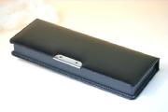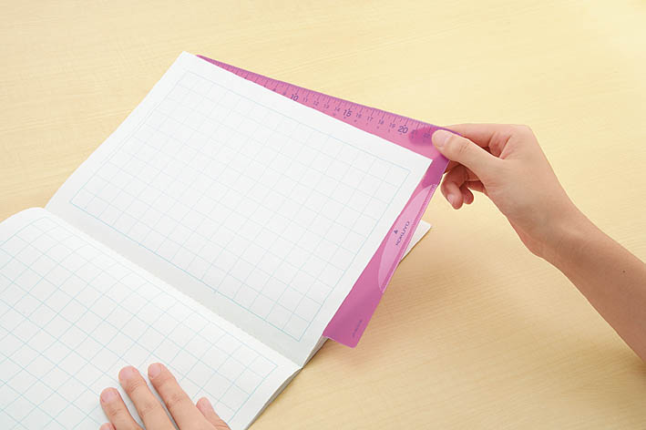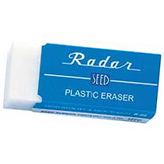
铅笔盒 （简单构造的东西） 垫板 橡皮

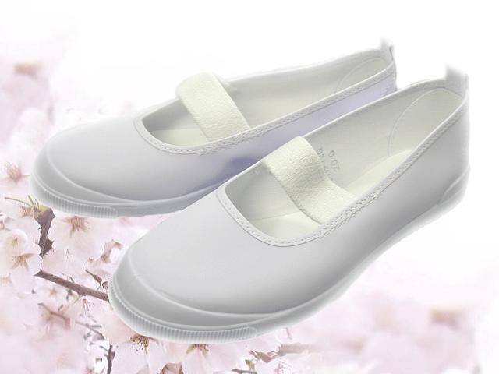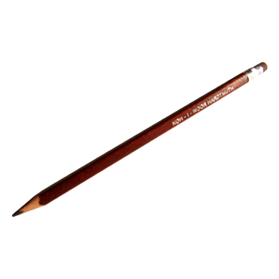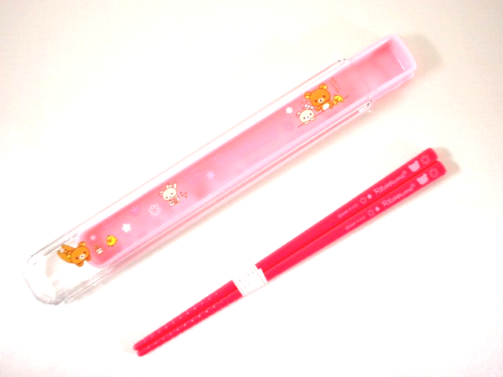

室内鞋 铅笔（5枝Ｂ 1枝红铅笔） 筷子，筷子盒

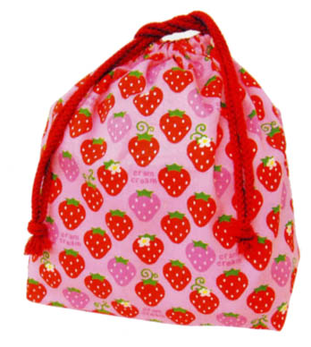
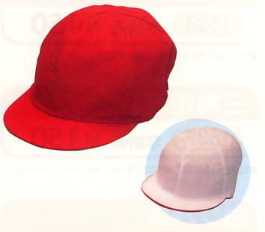
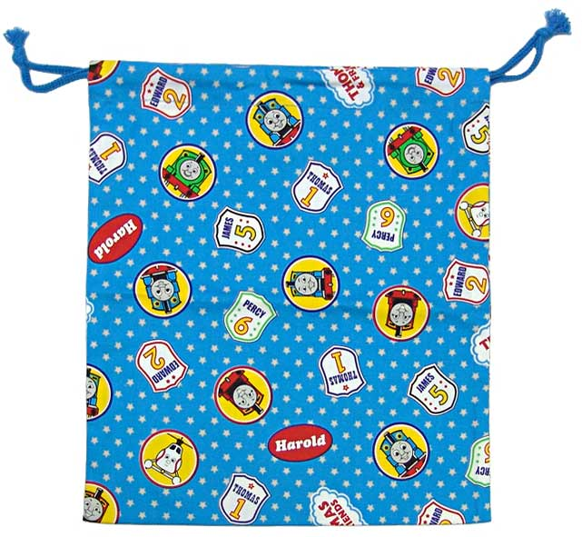
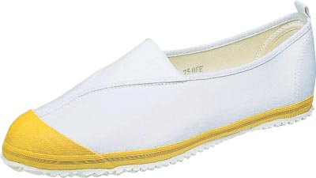

午餐袋子 体育馆鞋子（袋子也准备） 体育课帽子

◆学校一块儿购买的学习用品（入学仪式时颁布）
- 练习本（国语，算术，自由书写本，联系本）
- 蜡笔，彩色笔（12种颜色）
- 书写笔
- 透明塑料胶带
- 粘土（装入盒子）
- 粘土板
- 联系袋
- 剪刀
- 写名字笔
- 整理盒
- 教科书免费颁发

◆服装
・服装・・・自由。像孩子样子的，活动容易的服装（自己能穿脱）
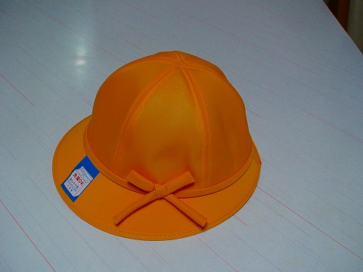
・帽子・・・黄色的安全帽（有校徽、女生－装有脖子橡皮筋的）

・运动鞋.. 自己能穿，活动方便的鞋子。

・名字牌： 常戴在身上。
・体操服：(长袖/短袖) 短裤， 体育课帽子（冬天用长袖，长裤运动服的学校也有）
・体育馆鞋子（放进袋子里，常放在教室内）
・雨具：黄色引人注目 （折叠伞不太好）

每天要带到学校的东西

名字牌

铅笔和橡皮

塑料垫板

联系本

午餐袋子

铅笔盒

黄色帽子

绝对不能带到学校的东西
首饰（耳环、戒指、项链等）、零食（口香糖、饼干、糖果）、手机、卡片、游戏机类。

其它

①每天检查联系册和书包里的东西。有需要交给学校的书面之类的东西尽早交出。
②孩子带到学校的所有的东西上都要用平假名写上年级，班级和姓名。

关于孩子的健康管理和指导

关于健康检查的结果
・有虫牙的孩子 ・视力低
・有湿疹 ・扁桃腺大
・听力不正常 ・其它（心脏有杂音）

★检查结果有疾病异常的孩子，需要去医院看病。
★健康是学校生活的基本。让孩子在最佳的健康状态下上学。

学校卫生室

①发育检查（一年内实行3次）。检查结果将用发育成长记录的「保健手册」通知家长。发育检查测量时，请穿运动服。
②需由[独立行政法人体育振兴中心]来承担的受伤（需要请医生治疗的受伤）时
・在学校受伤后去医院治疗时，医疗费的一部分支付制度。缴纳金为一年一次（去年为460日元）。本校全体学生都加入。

★从学校去医院时
根据家长们在紧急联系卡上写的指定医院送孩子去医院。
原则上需要家长同伴。
没有家长的同意不能进行治疗的情况也有。所以到时候跟家长联系不上时学校将很为难。
★在学校里受了伤，放学后，从家里去医院看病时 → 请马上跟班主任联系。

③其它
关于衣服的借贷
在学校内因某种原因孩子的衣服弄脏时，学校给孩子换穿新的内裤。所以请家庭还给学校新的东西。

★如担心孩子遗尿的话，请在书包里放上一套内衣内裤（白天有遗尿现象）。

关于午餐

日本的米饭不加盐，胡椒粉调料。调料一般用面酱・酱油・砂糖・甜料酒等。没有习惯时可能会吃不惯。慢慢地努力，争取努力地吃惯。

学校提供午餐。在教室里同学们和老师一起吃。午餐由做值日的同学发餐。值日生是轮流做的。
午餐的衣服（帽子・围裙・口罩）：值日生在做完星期五的值日后拿回家洗干净。星期一不要忘了再带到学校来。

不要忘了每天把洗后的筷子，汤匙，叉放入筷子盒内带到学校来。
餐巾要每天洗。

小学一年级的午餐、比其他年级晚一个星期开始。（预定在4月中旬开始）

每个月发行一次此月的菜谱。

关于上学・放学

日本是根据住的地方决定上学的学校。为防止交通事故的发生，早上孩子与通学班的同学一起在指定的安全道路上上学。另外，家长们需轮流值班做交通站岗。
家离的比较近的同学们组成一个通学班一起上学。集合地点和时间请问一下通学班的班长。生病或家里有事请假时、请在联系册上写清楚理由后交给通学班班长。班长把联系册交给孩子的班主任。班主任再把第二天的预定计划写上后返回给您孩子。
因家里的理由将用托儿所的车子送孩子上学的人，请把托儿所的联系地址和电话通知学校。托儿所有变更的话，请马上联系。家长一定把上校放学的时间告诉学校。

早上跟通学班一起集体上学。（8点10分之前到学校。）
通学班的班名，集合地点，时间等过几天后由高年级的同学与孩子家里联系。
入学前和孩子一起走一走通学路。教孩子往右边走、怎样看信号、过马路的方法和有危险的地方（用孩子的视线来确认安全）。
入学后，放学的时候暂时由1年级的班主任送孩子们回家到途中。

挥旗值班

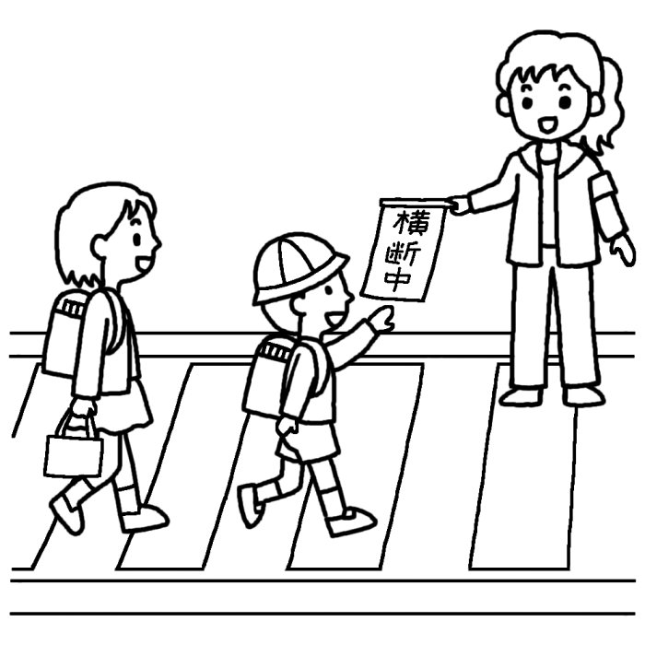
按孩子们早上上学的时间，在危险度比较高的交叉口或过人行横道的地方，帮助孩子们过马路，安全地上学的活动。值班时，使用黄色的旗子。值班结束后，把旗子交给下一个值班的人。（旗子放在下一个值班的人的家门口也没关系）

时间大约为早上7点半至8点左右，30分钟。一年间轮流到2，3次。如果轮到值班的当天有事不能站岗的话，可以请别人代替值班。但一定要把旗交给下一个值班的人。

年度初，PTA的人会把挥旗的地点，日期，值班人员的名单交给各个家庭。
关于向学校缴纳费用的自动转账汇款制

户头自动转账汇款的实行方法

①与本校有协作关系的下列银行里，请开一个以家长名义的户头。如已经有户头的话，用此户头也可以。
与本校有协作关系的银行

②每月（ ）日前，请向此户头内入款。
・每月的转账汇款情况，在月底通过孩子向家长汇报。
・星期六，日是银行的休息日，所以请注意一下银行户头上的款额是不是足够。

③自动转账汇款为每月（ ）日。
・与水费，电费，电话费等自动转账汇款一样，汇款日的那天从家长的户头中自动地向学校的户头上转入款额。
・关于缴纳的金额，通过「学费自动转账汇款的通知」与家长联系。
・户头上余额不足而不能转账时，学校将通知家长。接到联系后，请尽快、尽量不要有找零钱的现金交给班主任。

办手续的方法

①参考填写例子，请用圆珠笔填写得重一点。
②填写好有关事项后，拿着这3张银行连写单去指定的银行办理。
③第1，2张上的盖章，请使用开户头时的图章。班级和编号由学校填写。请不要写。
④银行确认了户头名字，存折盖章后，在第2，3张上盖上确认章后还给家长。然后请把这两张纸交给学校。

注意： 请一定使用开户头时的盖章。

联系册的写法

◆请记住下列单词。
国语 | 国語  KOKUGO | 班级 | 学級  GAKKYŪ
算数 | 算数  SANSŪ | 道德 | 道徳  DŌTOKU
音乐 | 音楽  ONGAKU | 生活  (1年级～ 2年级) | 生活  SEIKATSU
手工 | 図工  ZUKŌ | 家庭科  (5年级～6年级) | 家庭科  KATEIKA
体育 | 体育  TAIIKU | 社会  (3年级～6年级) | 社会  SHAKAI
综合 | 総合  SŌGŌ | 理科  (3年级～6年级) | 理科  RIKA
・俱乐部（运动、理科、游戏…）4年级，5年级，6年级
・课外活动（田径、游泳、排球、足球、音乐等）4，5，6年级

首先在小学里有语文，算数，理科，社会，音乐，手工和体育课。但是1年级和2年级学习把理科和社会合起来的、离日常生活比较近的生活课。

5，6年级学习有关做料理啦，做裁缝啦，家庭内各成员的作用，家庭应有的样子的家庭科。

1年级，2年级的音乐课，练习键盘口琴。3年级以上练习竖笛。
手工课使用水彩绘画道具画画，用各种各样的材料作手工作品。4年级以上，学习在板上雕刻后制作版画。上这些课时所需的用具，请在教师说了以后开始准备。如果不知道在什么地方购买这些用具时，请跟学校商量。

上体育课时所穿的体操服，根据各学校的徽章、式样的不同而不同。请尽早去学校指定的店里购买。有的学校用这运动服作为上学的衣服的情况也有。

从6月中旬开始体育课为游泳课。届时需要穿游泳衣。在上游泳课之前有的学校卖游泳衣。在日本不管哪所学校都有游泳池。游泳课按照年级，在不同深浅，大小的游泳池内上课。根据医生的诊断不能上游泳课的孩子以外，大家都要参加。

综合学习的时间为一边自己动手调查，一边应用教科书里学到的东西学习的时间。

缺席时

孩子学校缺席时，请一定用联系册或电话与班主任联系。孩子因家里有事或身体不佳早退时，一定要由家长来学校接领孩子。孩子不能自己回家。

日本語 | 意思 | 写法
けっせき します | 缺席 | 欠席します Kesseki shimasu
ちこく します | 迟到 | 遅刻しますChikoku shimasu
そうたい します | 早退 | 早退します Sōtai shimasu

理由
ねつ | 发烧 | 熱 Netsu
はきけがする | 呕吐 | 吐き気がする Hakike ga suru
せき | 咳嗽 | 咳 Seki
かぜ | 感冒 | 風邪 Kaze
あたま が いたい | 头疼 | 頭が痛い Atama ga itai
みみ が いたい | 耳朵疼 | 耳が痛い Mimi ga itai
は が いたい | 牙疼 | 歯が痛い Ha ga itai
けが を した | 受伤了 | 怪我をした Kega o shita
びょういん に いく | 去医院看病 | 病院に行く Byōin ni iku
ようじ が ある | 家里有事 | 用事がある Yōji ga aru
おなか が いたい | 肚子疼 | お腹が痛い Onaka ga itai

◆写法例子
例１：けっせき します。かぜ です。 因感冒了，今天缺席。
⇒ 欠席します。風邪です。Kesseki shimasu. Kaze desu.

例２：ちこく します。びょういん に いく。 因去医院看病，迟到。
⇒ 遅刻します。病院に行く。Chikoku shimasu. Byōin ni iku.

例３：そうたい します。ようじ が ある。 因有事，今天早退。
⇒ 早退します。用事がある。Sōtai shimasu. Yōji ga aru.

★学校最担心的是，孩子缺席的时候，家长是否知道。
★在日本，身体在没有不佳时都要去上学。所以请尽量不要因有事而请假。
下列情况发生变化时，请马上与班主任联系。
学校在需要联系时或孩子受伤时需要去医院时等，如联系不上的话，将会非常为难。

  - 电话，手机号码
  - 工作单位，紧急联系处，保险证号码
  - 托儿所，上学放学的接送方法

联系地址变更时,回国知道时。

家长帮助孩子做回家作业
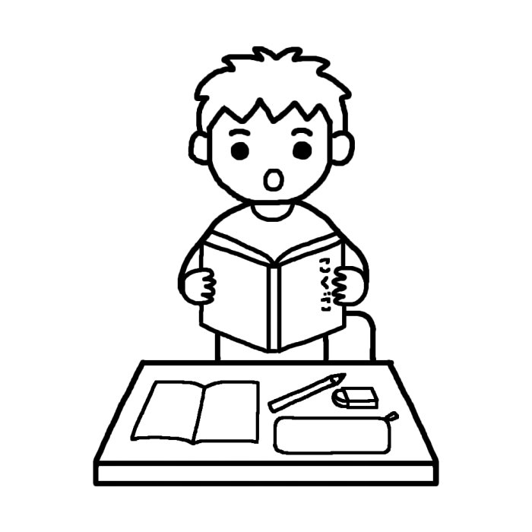

每天听孩子念书。

每天让孩子练习写片假名，平假名和汉字。

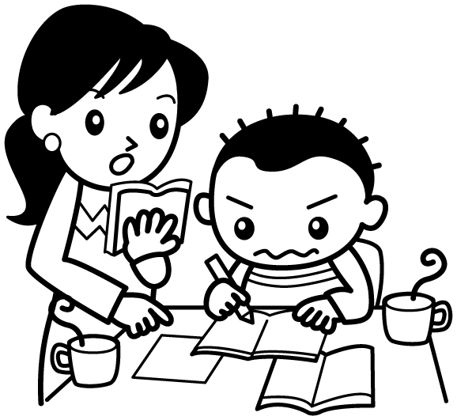

尽可能和孩子在一起，看着孩子学习（只坐在孩子的身旁也可以）。
用词典查单词的意思。

能用日语数数字
数数字的方法
加法和减法的计算
每天让孩子学习

